编号：0060-2020
不符合项报告
企业名称：四川柒元星实业有限公司 不符合报告编号：01
企业下属部门: 综合办公室 陪同人员:付光华
不符合事实描述：
查2019年培训计划：2019年11月，测量管理体系内审员的培训 ，查2019年培训记录，不能提供相关内容的培训记录。

不符合认证审核准则条款号：GB/T19022-2003 6.1.2条。
不符合程度：主要不符合____；次要不符合_√_；
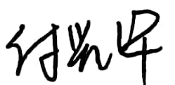
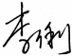
审核员(签名)___________ 陪同人员(签名)_________
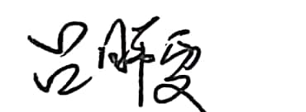
企业部门代表（签名）_________
日期:2020.4.14
纠正措施:

组织相关人员进行培训GB/T19022-2003 标准及测量管理体系体系文件。
企业部门代表签名: 审核员签名:
纠正措施完成情况:

审核组代表签名: 日期：
可另附页

